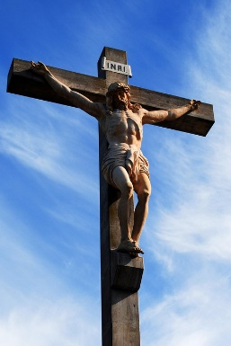

**Zomrelí občania Obce BREZANY**

**v roku 2025**

|  |  |  |  |
| --- | --- | --- | --- |
| **P.č** | **Priezvisko a meno** | **Dátum úmrtia** | **Vek** |
| **1.** | **Pecko Stanislav** | **26.02.2025** | **65 rokov** |
| **2.** | **Singerová Darina** | **03.04.2025** | **38 rokov** |
| **3.** | **Závodský Anton** | **15.04.2025** | **75 rokov** |
| **4.** | **Horník Matej** | **21.04.2025** | **11 rokov** |
| **5.** | **Kadíková Mária** | **05.06.2025** | **65 rokov** |
|  |  |  |  |
|  |  |  |  |
|  |  |  |  |
|  |  |  |  |
|  |  |  |  |

**„Nezomiera ten, kto ostáva v ľudských srdciach“**